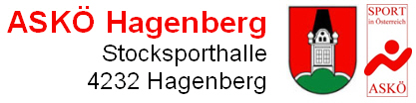
Sektion Stocksport

Am Sonntag den 27.01.2019, 08h früh, hat die ASKÖ-Hagenberg, wie alle Jahre wieder die Ortsmeisterschaft in der Stockhalle ausgetragen, da es leider wie die letzten Jahre, am Teich, trotz aller Anstrengung vieler Mitglieder, wieder nicht möglich war.

Nicht´s desto trotz, haben sich 15en „Moaschaften“ zum Turnier in der Halle eingefunden, wo Sie sich, wie alle Jahre, spannende Duelle, jeder gegen jeden, auf 4 Kehren, geliefert haben und mit großem Elan und Ehrgeiz, an´s Werk gingen.

In der Vereinseigenen Kantine, sorgte die ASKÖ-Hagenberg für die Versorgung mit Speis und Trank, wo sich die einzelnen „Moaschaften“ aufwärmen und stärken konnten.

Die Siegerehrung und Weitergabe des Wanderpokals, wurde dann im Anschluss des Turniers, im GH-Lamplmair, von ASKÖ-Hagenberg Obmann Robert Holzmüller, Obmann Stellvertreter Riepl Erwin und Sektionsleiter Josef Bauer durchgeführt.

Medaillenränge 2019:
1) FC – Oyrer
Mühlehner Helmut, Leitner Markus
Wollerdorfer Franz, Hametner Franz

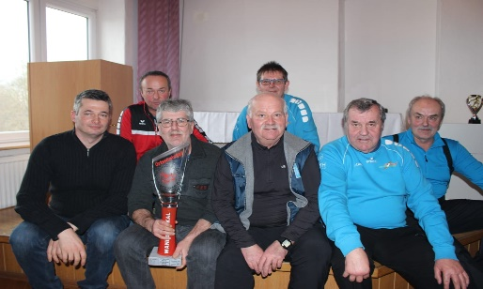
2) Riepl & Co. 3) Burgerei
Riepl Erwin, Riepl Franz Keferböck Stefan, Keferböck Helga
Bauer Angela, Gradl Harald Frühwirth Johann, Taubinger Josef
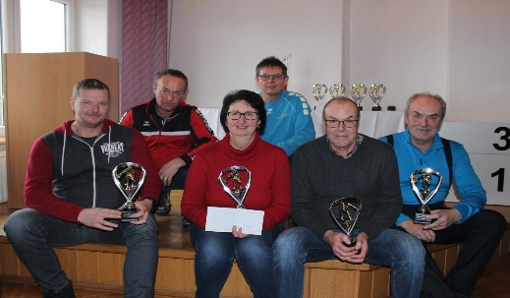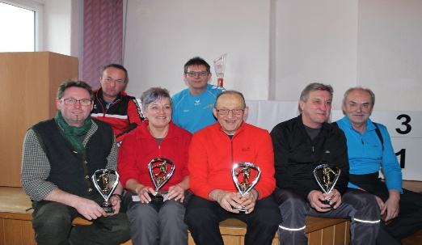

Im Anschluss der Siegerehrungen haben wir den Nachmittag noch in angenehmer Atmosphäre ausklingen lassen.

Sektionsleiter Josef Bauer bedankt sich hier auf diesem Wege nochmals bei allen, die so fleißig mitgeholfen haben, dass die Ortsmeisterschaft so reibungslos über die Bühne gegangen ist, mit einem einfachen „SPORT FREI“

